青年创客志
——未来技术学院学生创业风采展示
王志博：从少年班到手术室，他用AI为医生装上“透视眼”
15岁考入西安交通大学少年班，本科进入人工智能试验班，博士阶段转向医工交叉。王志博把算法写进手术场景，也把创业落在真实临床需求上：促进外科手术从“经验判断”迈向“数字精准”，让科研成果真正走到医生和患者身边。

图1 王志博照片
人物速写
王志博，男，2001年11月出生，中共党员，西安交通大学未来技术学院医工学方向2022级直博生，现任未来技术学院医工学博士党支部宣传委员。
从少年班到人工智能试验班，再到未来技术学院医工学方向攻读博士学位，他的成长轨迹始终围绕“前沿技术如何服务国家需求”展开。人工智能训练给了他扎实的算法功底，临床一线又让他意识到：真正有价值的技术，不能只停留在论文和演示系统里，而要能回应医生每天面对的真实难题。
在同学眼中，他是常常“泡”在医院里的工科博士；在医生眼里，他是听得懂临床语言、能把需求拆成工程问题的年轻创业者。对王志博而言，代码的终点不是屏幕上的指标，而是手术室里更清晰的判断、更高效的记录和更可靠的治疗支持。
创业历程：从临床痛点到可用产品
创业的起点，并不是一句宏大的口号，而是一间手术室里的反复观察。微创外科手术创伤小、恢复快，但也存在视野受限、血管难辨、触觉缺失等难题；大量术中影像数据被采集下来，却没有被充分利用，医生术后整理图文记录也需要投入大量时间。王志博意识到，AI如果要真正进入医疗，就必须嵌入外科医生的工作流。
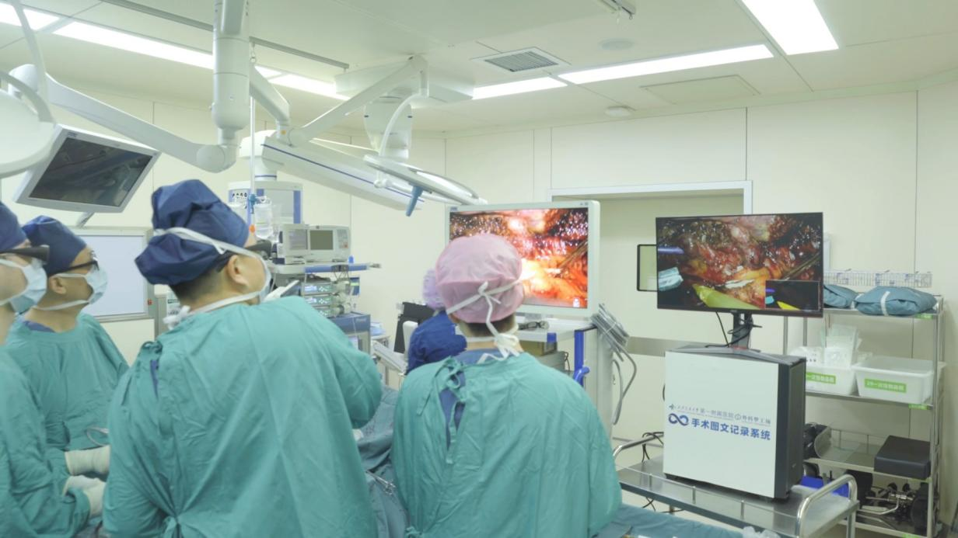
图2 团队自研系统在手术室临床场景中使用
2022年前后，王志博与临床医学背景的博士生彭子洋在医工交叉实践中一拍即合：临床同伴提出真实需求，工科团队负责算法、系统和设备实现。团队从一次次手术观摩、病例讨论和医生访谈中拆解问题，逐步把“术前怎么规划、术中怎么看清、术后怎么记录”转化为可以攻关的工程任务。
围绕这些痛点，团队构建了国产AI腔镜外科导航及图文报告生成平台，形成术前病灶精准定位与路径规划、术中实时影像辅助分析与三维可视定位、术后图文手术记录自动生成等核心模块。系统像给医生增加了一双“数字眼睛”：辅助识别关键解剖结构，提示潜在风险，也把原本繁复的术后记录流程变得更加高效。
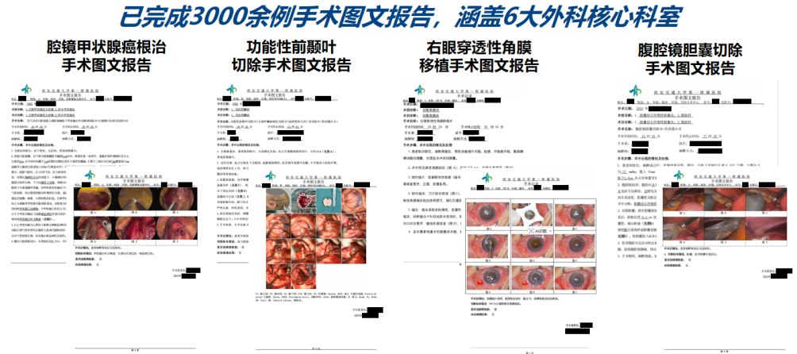
图3 术后图文手术报告
真正困难的环节，是把实验室里的样机变成医院愿意试、医生愿意用、患者能够受益的产品。团队围绕临床伦理审批、数据标注、设备稳定性、软件界面和院内流程持续迭代。相关成果已在西安交通大学第一附属医院等多家三甲医院落地应用，材料显示累计服务患者1500余人次，并在术中可视化、术后病历生成效率等方面形成应用价值。
2024年1月，王志博依托博士阶段科研成果，获得地方大学生创新创业政策支持，推动项目从“样品”走向“商品”。

产教融合支撑：把医院、学院和产业链连起来
王志博的创业探索，离不开未来技术学院“未来科技牵引、学科交叉支撑、产教融合驱动、开放探究教学”的培养体系。学院围绕医工学方向搭建主导师、学科交叉导师、企业导师、创投导师协同育人机制，让学生既能理解临床问题，也能接受工程训练和产业化反馈，更能得到创业全链条指导。
在项目推进中，医学导师帮助团队把握真实临床场景，工科导师指导算法模型、系统架构与设备设计，企业导师则从产品定义、市场转化、注册路径和应用场景等方面提出建议。团队建立常态化研讨机制：项目组内持续复盘，医工双方定期把临床痛点翻译成工程问题，再把工程结果带回医院验证。比如在术后图文报告生成系统研发中，团队先根据肝胆外科医生的病历书写习惯梳理“手术阶段—关键操作—影像证据—风险提示”的结构化字段，再把多设备术中影像接入边缘计算设备进行自动截帧、识别与归档；系统试用后，又根据医生反馈持续优化模板、术语和图片排版，使成果从单纯“能识别”进一步走向“能直接服务临床记录”。
这种产教融合不是简单的资源叠加，而是一个闭环：临床提出问题，工程完成建模，企业帮助产品化，医院再反馈真实使用效果。围绕成果转化和创业落地，团队把平台拆解为可部署的边缘计算盒、术中影像采集分析软件、医生端图文报告系统等产品单元，逐项解决设备稳定性、接口兼容、院内数据安全和售后运维问题；依托苏州杏林创涂医疗科技有限公司承接样机打磨、场景验证和专利许可，推动成果从竞赛项目、科研样机走向可交付产品。正是在这个闭环里，王志博带领团队完成从术中影像采集、智能分析、图文报告生成到边缘计算设备迭代的连续探索。
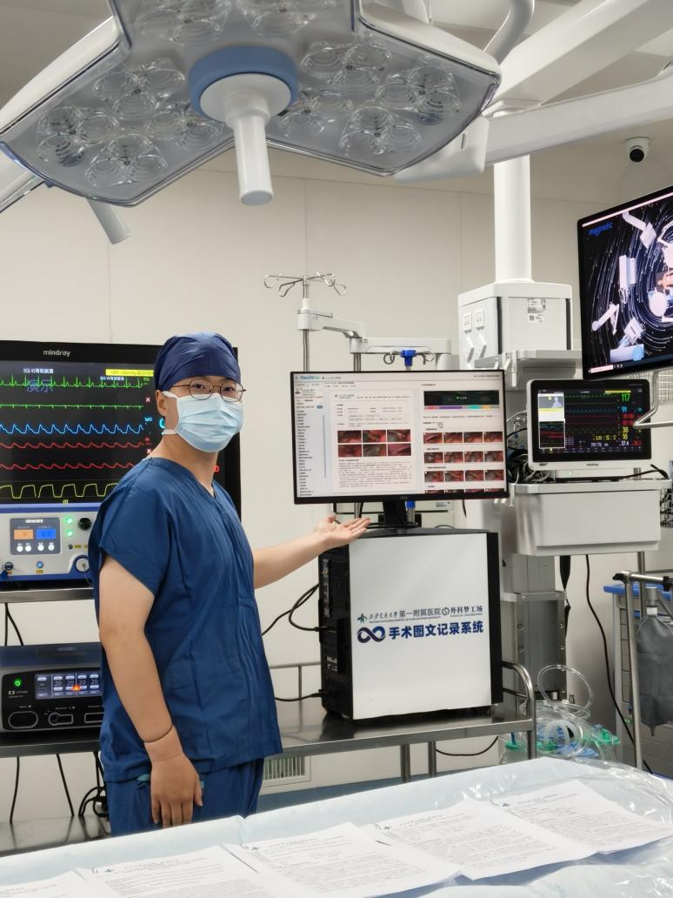
图5 项目成果在对外交流场景中展示
作为青年党员和党支部宣传委员，王志博也把“产教融合”的实践经验带入组织服务中，带动身边同学关注国家医学需求、参与创新创业训练。他常说，一个人可以走得快，但团队和平台才能走得远。对他而言，创业不是个人标签，而是把学科交叉、临床服务和青年责任连接起来的一条路径。
成果与荣誉：无影灯下的实绩单
围绕智能外科和医工交叉方向，王志博团队已形成较为完整的成果链：从临床需求出发，经过课题研究、系统研发、专利布局、竞赛打磨、医院试点和公司转化，逐步走向更广阔的应用场景。
- 临床应用：AI腔镜外科导航及图文报告生成平台已在西安交通大学第一附属医院等多家三甲医院落地应用；系统显著提升术后图文报告生成效率，并辅助提升微创外科手术精准度与安全性。

- 科研成果：已授权国家发明专利5项，其中多项围绕微创腔镜图文报告生成、实时术中腔镜影像分析、器官配准辅助导航等关键方向；发表高水平论文和国际会议论文多篇，受邀在美国外科学年会等国际会议报告相关工作，并作为编委参与《中国数字医疗创新发展蓝皮书》。

- 成果转化：项目相关成果入选陕西首批“数据要素×”典型案例，并受到新华社、中国教育报等媒体关注。

- 创新创业竞赛：团队先后获得中国国际大学生创新大赛（2024）国赛金奖、全国大学生电子商务“创新、创意及创业”挑战赛国赛一等奖、“挑战杯”大学生创业计划竞赛国赛三等奖、中国医疗器械创新创业大赛国赛二等奖、“数据要素×”大赛陕西分赛医疗健康赛道一等奖等荣誉。

- 个人荣誉：连续获得2023年、2024年博士国家奖学金，获评西安交通大学优秀研究生、未来技术太湖奖学金“创业实践一等奖”等荣誉。
未来使命：在手术室里书写青春答卷
从15岁进入少年班，到在博士阶段创办科技公司，王志博的选择始终带着一种清晰的方向感：把个人所学放到国家所需、人民所盼的场景中去检验。医工交叉很难，医疗创业更难，但正因为难，才更需要有人长期扎进去，把“能不能做出来”推进到“能不能用得好”。
未来，王志博希望继续围绕智能外科、术中影像分析、图文报告生成和多模态导航等方向深耕，把更多临床痛点转化为可验证、可迭代、可推广的产品方案。对这位年轻创客来说，创业不是离开校园的另起炉灶，而是在西迁精神和产教融合土壤中，把论文写在手术室里，也写在服务人民生命健康的实践中。

